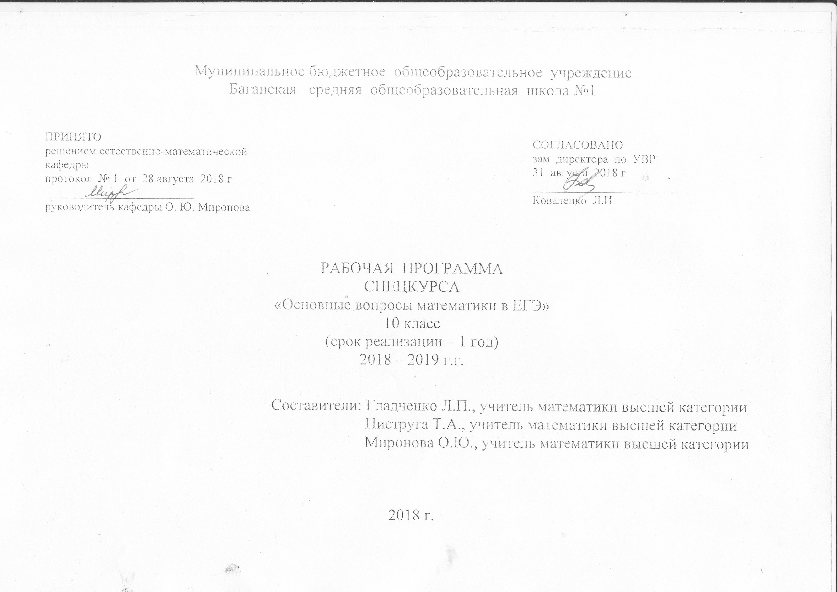
Рабочая программа спецкурса «Основные вопросы математики в ЕГЭ» составлена на основе следующих нормативных документов:
- Федеральный государственный образовательный стандарт основного общего образования: приказ Минобрнауки России от 17 декабря 2010 г. № 1897. (с изменениями);
- Порядок организации и осуществления образовательной деятельности по основным общеобразовательным программам — образовательным программам начального общего, основного общего и среднего общего образования, утв. приказом Минобрнауки РФ от 30.08.2013 № 1015;
- Письмо Минобрнауки РФ от 28.10.2015 г. №08-1786 "О рабочих программах учебных предметов, курсов";

с учётом:
- основной образовательной программы основного общего образования МБОУ Баганской СОШ № 1;
Рабочая программа спецкурса «Основные вопросы математики в ЕГЭ» разработана на основе:
- Алгебра и начала математического анализа. Сборник рабочих программ. 10—11 классы : учеб. пособие для учителей общеобразоват. организаций : базовый и углубленный уровни / [сост. Т. А. Бурмистрова]. — М. : Просвещение, 2016. — 128 с. — ISBN 978-5-09-038782-8.
- Геометрия. Сборник рабочих программ. 10—11 классы. Базовый и углубл. уровни: учеб. пособие для учителей общеобразоват. организаций / сост. Т. А. Бурмистрова. —М. : Просвещение, 2015. — 143 с. — ISBN 978-5-09-019599-7
- кодификаторы элементов содержания и требований к уровню подготовки выпускников общеобразовательных учреждений для проведения единого государственного экзамена;
- спецификации контрольных измерительных материалов для проведения единого государственного экзамена.

Цель курса: обеспечение индивидуального и систематического сопровождения учащихся при подготовке к государственной итоговой аттестации по математике в рамках системно-деятельностного подхода.

Задачи курса:
- обобщить, систематизировать, расширить и углубить математические знания, необходимые для применения в практической деятельности;
- сформировать у обучающихся навык решения базовых и более сложных задач и умение ориентироваться в теоретическом материале;
- посредством диагностических работ по каждой теме выяснить, на каком уровне находится каждый ученик, занимающийся по данной программе;
- ознакомить с особенностями проведения экзамена по математике в форме ЕГЭ.

Особенность программы курса отвечает цели построения системы дифференцированного обучения в современной школе. Дифференциация обучения направлена на решение двух задач: формирование у всех учащихся базовой математической подготовки, составляющей функциональную основу общего образования; одновременного создания условий, способствующих получению частью учащихся подготовки повышенного уровня, достаточной для активного использования математики во время дальнейшего обучения, прежде всего, при изучении его в средней школе на профильном уровне.
Программа курса ориентирована на рассмотрение отдельных вопросов математики, которые входят в содержание единого государственного экзамена по математике базового уровня. Курс дополняет и развивает школьный курс математики, а также является информационной поддержкой дальнейшего образования и ориентирован на удовлетворение образовательных потребностей старших школьников, их способностей.
Методической основой данного курса является деятельностный подход к обучению математике. Данный подход предполагает обучение не только готовым знаниям, но и деятельности по приобретению этих знаний, способов рассуждений, доказательств. В связи с этим в процессе изучения курса учащимся предлагаются задания, стимулирующие самостоятельное открытие ими математических фактов, новых, ранее неизвестных приемов и способов решения задач.

Согласно учебному плану МБОУ Баганской СОШ № 1 на изучение курса «Основные вопросы математики в ЕГЭ» в основной школе отводится 1 учебный час в неделю в 10 классе, всего 36 уроков (36 учебных недели).

ПЛАНИРУЕМЫЕ РЕЗУЛЬТАТЫ
 | Ученик научится | Ученик получит возможность научиться
Личностные УУД | - сформировать целостное мировоззрение, соответствующего современному  уровню развития науки и общественной практики, основанного на диалоге культур, а  также различных форм общественного сознания, осознание своего места в поликультурном мире;  - осознать и поведение в поликультурном мире, готовность и способность вести диалог с другими людьми, достигать в нѐм взаимопонимания, находить  общие цели и сотрудничать для их достижения; | -сформированность основ саморазвития и самовоспитания в соответствии с  общечеловеческими ценностями и идеалами гражданского общества; готовность и  способность к самостоятельной, творческой и ответственной деятельности;  -навыки сотрудничества со сверстниками, детьми младшего возраста, взрослыми  в образовательной, общественно полезной, учебно-исследовательской, проектной и  других видах деятельности;  -осознанный выбор будущей профессии и возможностей реализации собственных  жизненных планов; отношение к профессиональной деятельности как возможности  участия в решении личных, общественных, государственных, общенациональных  проблем.
Познавательные УУД | - владеть навыками познавательной, учебно-исследовательской и проектной деятельности, навыками разрешения проблем; способность и готовность к  самостоятельному поиску методов решения практических задач, применению различных методов познания; | - ориентироваться в различных источниках информации,  - критически оценивать и интерпретировать информацию, получаемую из различных  источников
Регулятивные УУД | - самостоятельно определять цели деятельности и составлять планы деятельности;  самостоятельно осуществлять деятельность;  - самостоятельно оценивать и принимать решения, определяющие стратегию поведения, с учѐтом гражданских и нравственных ценностей | -использовать все возможные ресурсы для достижения поставленных целей  и реализации планов деятельности; в  - выбирать успешные стратегии в различных ситуациях;  - самостоятельно осуществлять и корректировать деятельность.  - владеть навыками познавательной рефлексии как осознания совершаемых действий и мыслительных процессов, их результатов и оснований, границ своего знания и  незнания, новых познавательных задач и средств их достижения.
Коммуникативные УУД | -продуктивно общаться и взаимодействовать в процессе совместной деятельности, учитывать позиции других участников деятельности, эффективно разрешать конфликты;  - владеть языковыми средствами - умение ясно, логично и точно излагать свою точку зрения, использовать адекватные языковые средства; | - использовать средства информационных и коммуникационных технологий в решении когнитивных, коммуникативных и организационных задач с соблюдением требований эргономики, техники безопасности, гигиены, ресурсосбережения, правовых и этических норм, норм информационной безопасности;
Предметные результаты | - владеть понятиями: зависимость величин, функция, аргумент и значение функции, область определения и множество значений функции, график зависимости, график функции, нули функции, промежутки знакопостоянства, возрастание на числовом промежутке, убывание на числовом промежутке, наибольшее и наименьшее значение функции на числовом промежутке, периодическая функция, период, четная и нечетная функции;  - определять значение функции по значению аргумента при различных способах задания функции;  - строить графики изученных функций, выполнять преобразования графиков; описывать по графику и по формуле поведение и свойства функций; находить по графику функции наибольшее и наименьшее значения.  - владеть понятиями тригонометрические функции; строить их графики и уметь применять свойства тригонометрических функций при решении задач.  - выполнять преобразования суммы тригонометрических функций в произведение и произведения в сумму.  находить арккосинус, арксинус и арктангенс числа;  - применять формулы решения уравнений cos х = а, sin х = а и tg х = а;  - решать частные случаи тригонометрических уравнений (cos х = -1, cos х = 1,cos х = 0);  - решать частные случаи тригонометрических уравнений (sin х = -1, sin х = 0,sin х = 1);  - решать простейшие тригонометрические уравнения;  - решать простейшие тригонометрические уравнения, квадратные уравнения  относительно одной из тригонометрических функций, однородные и неоднородные уравнения.  - применять понятия синус, косинус, тангенс, котангенс произвольного угла; вычислять синус, косинус, тангенс и котангенс числа;  - доказывать основные тригонометрические тождества;  - использовать формулы приведения; синуса, косинуса и тангенса суммы и разности двух углов; синуса и косинуса двойного угла при преобразованиях простейших тригонометрических выражений  - решать простейшие логические задачи  - выполнять преобразования алгебраических выражений  - вычислять частоту случайного события  - решать простейшие задачи стереометрии | - выражать тригонометрические функции через тангенс половинного аргумента;  - решать простейшие тригонометрические неравенства.  - оперировать понятиями арксинус, арккосинус, арктангенс числа.  - решать некоторые виды тригонометрических уравнений приводимых к простейшим;  - применять алгоритм решения тригонометрических неравенств;  - решать простейшие тригонометрические неравенства;  -решать нестандартные логические задачи  - применять различные правила при вычислении вероятности случайного события;  - решать сложные задачи стереометрии

СОДЕРЖАНИЕ УЧЕБНОГО КУРСА
10 класс (36 часов)

Задачи с практическим содержанием.
Задачи на проценты и доли.
Чтение графиков реальных зависимостей.
Задачи по теории вероятностей. Классическое определение вероятности. Теоремы о теории вероятностей.
Представление зависимостей между величинами в виде формул.
Преобразования числовых иррациональных выражений.
Преобразования буквенных показательных выражений.
Неравенства (линейные, квадратные, показательные). Числовая ось. Числовые промежутки.
Задачи на свойства натуральных чисел.
Алгебраические выражения. Преобразования алгебраических выражений и дробей.
Решение линейных и квадратных, дробно-рациональных уравнений.
Решение уравнений, содержащих квадратный корень, показательных уравнений.
Решение задач по планиметрии. Треугольники. Четырёхугольники. Окружность. Площадь фигур. Прикладные задачи по геометрии.
Прикладные задачи по геометрии.
Тригонометрия. Тригонометрические простейшие уравнения. Формулы приведения. Вычисление тригонометрических выражений при помощи табличных значений и формул. Преобразования числовых тригонометрических числовых и буквенных выражений.
Стереометрия. Прикладные задачи.
Решение логических и нестандартных задач.

ТЕМАТИЧЕСКОЕ ПЛАНИРОВАНИЕ

№ | Тема | Количество часов | Характеристика основных видов деятельности ученика  (на уровне учебных действий)
 | Задачи с практическим содержанием. | 1 | Решать практические задачи
 | Задачи на свойства натуральных чисел(№ 19) | 2 | Применять свойства и правила действий над числами, при вычислениях, нахождении значений числовых выражений
 | Задачи на проценты и доли. | 2 | Решать задачи на проценты и доли различного уровня сложности
 | Чтение графиков реальных зависимостей. | 2 | Чтение графиков реальных зависимостей, функций, производной, первообразной
 | Задачи по теории вероятностей. | 1 | Применять правило комбинаторного умножения, сложения. Вычислять частоту случайного события. Находить вероятность случайного события на основе классического определения вероятности. Приводить примеры достоверных и невозможных событий
 | Представление зависимостей между величинами в виде формул. | 1 | Представлять зависимости между величинами в виде формул.
 | Преобразования числовых иррациональных выражений. | 1 | Применять свойства и правила действий над числами, при вычислениях, нахождении значений числовых иррациональных выражений. Применять различные способы разложения на множители при выполнении действий с алгебраическими выражениями, преобразовывать буквенные показательные выражения
 | Преобразования буквенных показательных выражений | 1
 | Алгебраические выражения. | 2
 | Решение линейных и квадратных уравнений. | 1 | Решать линейные уравнения, квадратные уравнения. Находить подбором корни квадратного уравнения, используя теорему Виета. Исследовать квадратные уравнения по дискриминанту и коэффициентам. Решать дробные рациональные уравнения, сводя решение таких уравнений с исключением посторонних корней. Решать текстовые задачи, используя квадратные и дробные уравнения. Решать простейшие показательные уравнения, неравенства и их системы.  Решать показательные уравнения методами разложения на множители, способом замены неизвестного, с использованием свойств функции, решать уравнения, сводящиеся к квадратным.
 | Решение дробно-рациональных уравнений. | 1
 | Решение уравнений, содержащих квадратный корень. | 1
 | Решение показательных уравнений. | 1
 | Неравенства | 1 | Решать линейные неравенства, системы линейных неравенств. Решать неравенства второй степени, используя графические представления. Использовать метод интервалов для решения несложных рациональных неравенств.
 | Решение задач по планиметрии. Треугольники. | 1 | Решать геометрические задачи различных видов различными способами, используя знания свойств плоских фигур, окружности, углов, вписанных в окружность, площадей четырехугольников, треугольников, теоремы Пифагора. Вычислять площади фигур на клетчатом поле.
 | Решение задач по планиметрии. Четырёхугольники. | 1
 | Решение задач по планиметрии. Окружность. | 1
 | Площадь фигур на клетчатой бумаге и на координатной плоскости. | 1
 | Решение задач на вычисление углов. | 1
 | Прикладные задачи по геометрии. | 1
 | Тригонометрия. Вычисление значений тригонометрических выражений. | 3 | Переводить градусную меру в радианную и обратно.  Находить на окружности положение точки, соответствующей данному действительному числу.  Находить знаки значений синуса, косинуса, тангенса числа.  Выявлять зависимость между синусом, косинусом, тангенсом одного и того же угла. Применять данные зависимости для доказательства тождества. Применять при преобразованиях и вычислениях формулы связи тригонометрических функций  углов a и –a, формулы сложения, формулы двойных и половинных углов, формулы приведения. Применять все изученные свойства и формулы при решении прикладных задач  Находить арксинус, арккосинус, арктангенс действительного числа, грамотно формулируя определение.  Уметь решать тригонометрические уравнения: линейные относительно синуса, косинуса, тангенса угла (числа), сводящиеся к квадратным и другим алгебраическим уравнениям после замены неизвестного, сводящиеся к простейшим тригонометрическим уравнениям после разложения на множители. Применять все изученные свойства и способы решения тригонометрических уравнений и неравенств при решении прикладных задач
 | Решение задач по стереометрии. | 2 | Решать задачи, используя приобретённые знания. Объяснять, что такое шаровой сегмент и шаровой сектор.  Знать:  — свойства объёмов простых тел;  — как относятся объёмы двух подобных тел.  Выводить формулы:  — объёма цилиндра; объёма конуса;  — объёма шара, шарового сегмента, шарового сектора;  — площадей боковых поверхностей цилиндра и конуса;  — площади сферы. Решать задачи.  Решать задачи:  — цилиндр и его элементы, цилиндрическая поверхность, осевое сечение цилиндра;  — призма, вписанная в цилиндр, описанная около цилиндра;  — касательная плоскость к цилиндру;  — конус и его элементы, прямой конус, коническая поверхность, усечённый конус;  — пирамида, вписанная в конус, описанная около конуса;  — касательная плоскость к конусу;  — шар и сфера, касательная плоскость;
 | Прикладные задачи по стереометрии. | 2
 | Решение логических задач | 2 | Решать различные логические задачи. Совершать поиск решений
 | Решение нестандартных задач | 1
 | Решение тренировочных вариантов ЕГЭ | 2 | Решать задачи контрольно – измерительных вариантов ЕГЭ по математике
 |  | 36 часов

